Besøk av speidergrupper på Vesterlen Speidermuseum.

Museet kan i skoleåret 2017 / 2018 gi 3 typer besøkstilbud til gruppene.
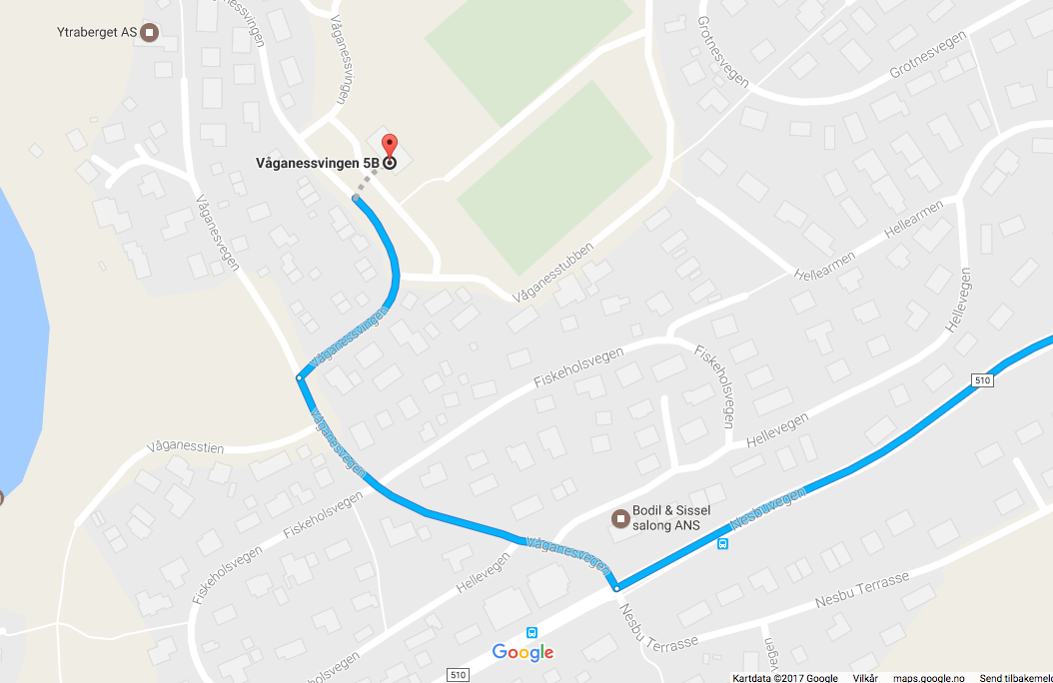
Våganessvingen 5 B, Røyneberg i Sola kommune
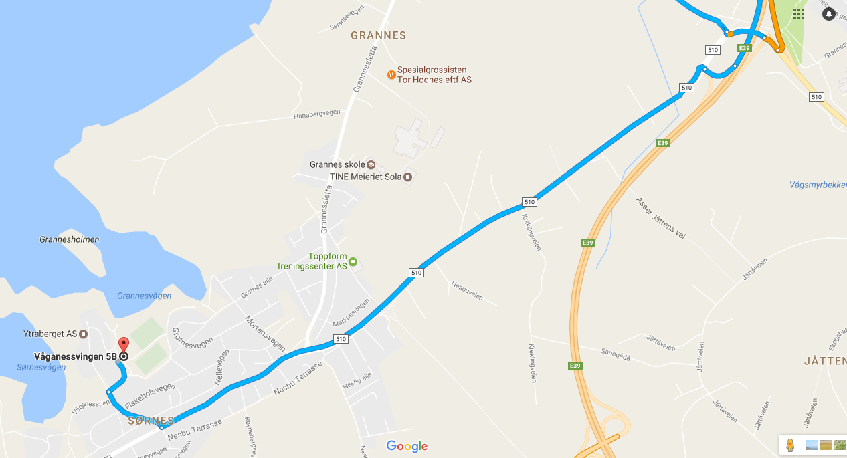

Tilbud 1: SPEIDERHISTORIKK

Tilbud A: Innføring i speiderhistorien
Tidsrom 1 time.
- 1 person fra museet. 2 patruljer, max 16 speidere, (patruljene kan møte uten ansvarlig tropps leder). Leder får historikk med seg til troppen.
- Info om speiding med spørsmål som besvares på museet.

Tilbud B: Historie og praktiske oppgaver
Tidsrom 2 timer.
* 1 person fra museet. 4 patruljer max 30 speidere. Patruljene skal ha med 2 ansvarlige ledere. Disse 2 ledere har ansvar for egen-aktivitet på 2 x 1 time utendørs for 2 og 2 patruljer, f.eks. løype, bål, pionering, sette opp telt, osv.

Praktisk gjennomføring:
2 patruljer er inne og får informasjon om speiderhistorikk
2 patruljer får praktisk opplegg ute som organiseres av gruppen selv
Gruppen stiller selv med materiell for utendørs aktivitet.

Dette opplegget er en direkte hjelp til gruppene hvor speiderne lærer mye om speiderhistoriske spørsmål som kan bli stilt til kretsbanner konkurransen
Speiderne får ingen bevis på at de har gjennomført dette opplegget.
Vanlig åpning og avslutning.

Arrangeres hvert vår. Pris kr 10 pr speider.

Tilbud 2: SPEIDERHATTEN

Tidsrom 2 timer, 2 personer fra speidermuseet, 2 patruljer, Max 18 speidere Tilbudet gis gjennom hele året.
Der vil være en skriftlig påmeldingskjema som skal besvares og sendes til museet minst 2 uker før fremmøte. Bestill derfor minst 4 uker før ønsket dag.
Vi forventer at speidere og ledere stiller i speiderdrakt.
Møtet starter med flaggutrulling og sang.

Praktisk gjennomførelse:
Gruppen deles i 2 patruljer. Første patrulje får omvisning på museet. Samtidig gis en grundig informasjon om speiderhistorikk. En praktisk oppgave om historikk for de yngste.
Andre patrulje får grundig opplegg om tidligere tiders kommunikasjon morse, semafor og utprøving av dette.
Etter 30 minutter skifter gruppene opplegg.
Kvelden avsluttes med 20 minutter oppsummering og utdeling av merket. Til sist ruller vi flagget inn og synger speiderbønnen.
Merket: SPEIDERHATTEN kan kun tas en gang.
Speiderne får museumsmerket SPEIDERHATTEN etter gjennomført opplegg.
Pris kr 10 for opplegget på museet og kr 20 for merket = 30 kr pr speider. Obs! Samme pris for speidere og ledere. Tilbudet gis hele året.

Se vedlegg: Svarskjema Speiderhatten

Tilbud 3: PRAKTISK OPPGAVE. Lage en sittepute etter gammelt mønster.

Tidsrom 2 timer, 4 personer fra museet, max 16 speidere pluss ledere
Tilbudet gis hele året fra januar og ut november.
Der er ingen forhåndsoppgaver for gruppen.
Speiderne får en diplom for gjennomført oppgave.
Pris: kr 10 pr speider og leder.

Praktisk opplegg:
Gruppens speidere deles i 2 patruljer.
Første patrulje får en omvisning på museet og en praktisk museumsoppgave.
f.eks. Kim’s lek.
Andre patrulje lager hver sin sittepute av avismateriale.

Etter 50 minutter skifter patruljene oppgaver.
Møtet avsluttes med en oppsummering og utdeling av diplom.

Vanlig åpning/avslutning.

